

UNIVERSIDADE FEDERAL RURAL DO RIO DE JANEIRO

INSTITUTO DE CIÊNCIAS EXATAS

DEPARTAMENTO DE COMPUTAÇÃO

CURSO DE GRADUAÇÃO EM SISTEMAS DE INFORMAÇÃO

BRUNO CÉSAR DO PRADO LOPES

**SIMULAÇÃO *IN SILICO* DO SISTEMA IMUNOLÓGICO INATO E HUMORAL HUMANO**

**SEROPÉDICA**

**2018**



**BRUNO CÉSAR DO PRADO LOPES**

**SIMULAÇÃO *IN SILICO* DO SISTEMA IMUNOLÓGICO INATO E HUMORAL HUMANO**

Monografia apresentada à disciplina de Projeto Final II na Universidade Federal Rural do Rio de Janeiro como requisito parcial à obtenção do título de Bacharel em Sistemas de Informação.

Orientador: Prof. Gizelle Kupac Vianna, D. Sc.

**SEROPÉDICA**

**2018**

Bruno César do Prado Lopes

**SIMULAÇÃO *IN SILICO* DO SISTEMA IMUNOLÓGICO INATO E HUMORAL HUMANO**

Monografia apresentada à disciplina de Projeto Final II na Universidade Federal Rural do Rio de Janeiro como requisito parcial à obtenção do título de Bacharel em Sistemas de Informação.

DATA

BANCA EXAMINADORA

Dedico este trabalho a toda a minha família, aos meus amigos, colegas de turma e professores da universidade

SUMÁRIO

RESUMO 6

ABSTRACT 7

LISTA DE ABREVIATURAS 8

1. **INTRODUÇÃO** 9

1.1 JUSTIVICATIVA 10

1.2 OBJETIVOS GERAIS 10

1.3 OBJETIVOS ESPECÍFICOS 10

2. **METODOLOGIA** 11

2.1 SISTEMAS COMPLEXOS ADAPTATIVOS 14

2.2 SISTEMAS IN-SILICO 14

2.3 ALGORITMOS GENÉTICOS 15

2.4 SISTEMA IMUNOLÓGICO ARTIFICIAL 16

3. **RESULTADOS** 17

3.1 APLICAÇÃO 18

4. **CONCLUSÃO** 26

4.1. TRABALHOS FUTUROS 27

5. **BIBLIOGRAFIA** 28

# RESUMO

O Sistema Imunológico é um conjunto altamente complexo, adaptativo, capaz de proteger o organismo de agentes patogênicos, isto é, organismos capazes de causar enfermidades. É composto de diferentes tipos de grupos de células, cada qual tendo uma função específica e funcionando em conjunto, como um exército biológico. Tais células recebem o nome de leucócitos (ou glóbulos brancos) e estão presentes por todo o organismo. A reação do Sistema Imunológico a um agente patogênico (vírus, bactéria, fungo ou parasita) recebe o nome de resposta imune, que é divida em uma resposta rápida e não especifica e em uma resposta mais lenta mas capaz de garantir imunidade duradoura a determinado agente patogênico. Essas duas linhas de defesa são conhecidas como resposta imune inata e adaptativa, respectivamente. Enquanto a resposta inata é mediada por células fagocitárias, a resposta humoral (ou adaptativa) é realizada por um grupo de leucócito chamado linfócito. Este trabalho tem como objetivo produzir uma ferramenta de auxílio no estudo da imunologia.

**Palavras-chave**: Sistema imunológico, Sistemas complexos, Simulações in-silico.

# ABSTRACT

*The Immune System is a highly complex, adaptive set, capable of protecting the organism from pathogens, which are organisms capable of causing diseases. It is composed of different groups of cells, each of which has a specific function and works together with other immune cells. These cells are called leukocytes (or white blood cells) and are present throughout the entire organism. The reaction of the immune system to a pathogenic agent entry (virus, bacteria, fungus or parasite) is called immune response, which is divided in a rapid but non-specific response and a slower but capable of providing immunity against a pathogenic agent. These two lines of defense are known as innate immune response and acquired (or adaptative) immune response, respectively. While the innate response is mediated by phagocytic cells, the adaptative response is performed by a leukocyte group known as lymphocytes. This work aims to produce an aid tool in the study of immunology.*

**Keywords**: Immune system, Complex systems, in silico simulations

# LISTA DE ABREVIATURAS

SI *Sistema Imunológico*

SIA *Sistema Imunológico Artificial*

Tc *Linfócito T Citotóxico (T-Cytotoxic)*

Th *Linfócito T Auxiliar (T-Helper)*

NK *Célula exterminadora natural (Natural Killers)*

CAS *Complex Adaptative Systems*

ABM *Agent Based Modelling*

ALG *Algoritmo Genético*

PAMP *Padrão molecular associado a patógenos*

# INTRODUÇÃO

O estudo acerca dos mecanismos de defesa do corpo humano é relativamente recente.

Edward Jenner, ainda no Século XVIII, observou que quem lidava com o gado não contraía varíola e deduziu que o contato com vacas infectadas pelo vírus *vaccinia* (varíola das vacas), que não oferece tanto risco aos humanos, garantia imunidade contra a varíola humana (responsável por quase meio bilhão de mortes apenas no século XX).

Em 1796, Jenner demonstrou que a inoculação do vírus vaccinia protegia os humanos da versão letal do vírus. Atribuindo o nome de “vacinação” a este procedimento. Em 1979 a varíola passou a ser tida como erradicada pela OMS.

É claro que apesar de ter sido o responsável pela erradicação da varíola, Edward Jenner desconhecia da existência dos microrganismos responsáveis por infecções.

A existência de tais microrganismos só foi provada ao final do Século XIX por Robert Koch. Reconhecendo que cada enfermidade é causada por um agente patogênico diferente, classificados em: bactérias, vírus, fungos e outros organismos eucarióticos (parasitas). (MURPHY et al., 2010)

O Sistema Imunológico é a principal barreira contra agentes patogênicos, o mesmo é capaz de distinguir o próprio do não-próprio e produzir uma resposta rápida e imediata a entrada de agentes invasores. Assim como também produzir uma resposta mais lenta caso a primeira barreira não tenha sido capaz de exterminar o patógeno invasor. Essas duas linhas de defesa são conhecidas como resposta imune inata e adaptativa, respectivamente.

Uma resposta imune adaptativa (ou humoral) também pode resultar em uma memória imunológica, o que concede imunidade a certo agente patogênico por toda a vida.

O SI um sistema altamente complexo, adaptativo, capaz de proteger o organismo de agentes patogênicos, isto é, organismos capazes de causar enfermidades. O sistema é composto de diferentes tipos de grupos de células (leucócitos), cada qual tendo uma função específica e funcionando em conjunto, como um exército biológico.

## JUSTIVICATIVA

O SI possui extrema importância para a vida humana. Somente por tal motivo, o estudo aprofundado do mesmo já é justificado. Tal sistema é extremamente relevante tanto para as ciências biológicas, quanto para as ciências da computação.

Apesar de todo o conhecimento sobre suas células (leucócitos), as substâncias produzidas pelas mesmas e suas interações entre si, o SI ainda é uma grande incógnita aos biólogos.

Um maior entendimento do SI pode trazer novos tratamentos as enfermidades que assolam a humanidade.

## OBJETIVOS GERAIS

Dada a importância do mesmo, este trabalho tem como objetivo propor um modelo de simulação *in-silico* do sistema imunológico. Além de desenvolver um Software que implemente este mesmo modelo e possibilite que pesquisadores consigam compreender melhor as mecânicas e reações do SI.

## OBJETIVOS ESPECÍFICOS

* Criar uma ferramenta
* BBBBBB
* CCCCC
* DDDDD

# METODOLOGIA

Dentre as possibilidades de simulação do SI possíveis a simulação por agentes (ABM) aparece como uma escolha atraente. A simulação por agentes é um dos modelos da computação para a simulação de ações e interação entre agentes autônomos. Combinando elementos dos Sistemas Complexos Adaptativos (CAS) com os sistemas multiagentes.

Os Sistemas Multiagentes entendem que não é necessário que cada agente do sistema seja individualmente inteligente para que o comportamento global do sistema seja inteligente, se aproximando muito ao comportamento do sistema imune. [ENCAIXAR EM OUTRO CANTO]

A simulação do SI exige que diversos tipos de células e compostos químicos sejam modelados e o produto da interação entre tais dificilmente é modelado com precisão utilizando equações diferenciais.

Em geral, o sistema imunológico é capaz de reconhecer os elementos prejudiciais e decidir a apropriada resposta enquanto tolera as moléculas e células próprias e ignora substancias inofensivas (DASGUPTA e NIÑO, 2008).

Diversas características do SI podem ser destacadas:

* **Unicidade**: Todo ser vivo possui seu próprio sistema imunológico único, com respostas próprias a agentes patogênicos.
* **Reconhecimento de invasores**: O SI é capaz de distinguir o próprio do não-próprio. Detectando agentes patogênicos invasores.
* **Aprendizado**: O SI é capaz de aprender a estrutura dos patógenos que entram em contato com o mesmo. Assim como também é capaz de memorizar tais estruturas (resposta humoral), para que as futuras respostas imunes a estes mesmos agentes patogênicos sejam mais rápidas.
* **Descartabilidade**: O SI não possui nenhuma célula central e coordenadora. As células do SI morrem e são substituídas por novas sem interromper a resposta imune.
* **Regulação imune:** Ao mesmo tempo que a resposta imune deve combater os antígenos a mesma deve se manter sobre controle para não causar nenhum prejuízo ao organismo.

Uma resposta imune desregulada pode culminar no desenvolvimento de alergias e doenças autoimunes.

O sucesso do SI depende inteiramente da sua capacidade de detectar elementos não-próprios danosos ao hospedeiro. Sendo um problema de difícil solução, afinal:

* O organismo do hospedeiro deve continuar funcionando durante a ativação do Sistema Imunológico.
* O número de agentes não-próprios em circulação é milhares de vezes superior ao de agentes próprios.

* O sistema imunológico é altamente distribuído, estando presente em todas as partes do corpo do hospedeiro.

A figura 2 demonstra que a resposta imune inata é dividida em dois pontos. Em um momento inicial, o patógeno é exposto a barreiras físicas (pele, membranas e etc) e bioquímicas, onde a temperatura e pH impedem que o invasor sobreviva.

Caso o patógeno consiga superar ou evadir dessas barreiras, o mesmo deverá enfrentar a segunda barreira do sistema inato, constituida de tipos de células capazes de realizar a fagocitação (Macrófagos,Neutrófilos...).

**Figura 2 – Diagrama representando a resposta imune**

Tais células são as primeiras a responderem, pois são capazes de reconhecer padrões moleculares associados a patógenos (PAMP) emitido na entrada do patógeno no corpo, tendo como principal função matar o patógeno pela produção de químicos tóxicos e o ingerir. Também são capazes de atrair mais células de defesa ao local da infecção por meio de compostos químicos mediante a ativação.

Células fagocitárias também podem funcionar como células apresentadoras de antígenos (APC) como no caso das células dendríticas. Tais células são capazes de ativar um outro grupo de leucócitos, os linfócitos. Agindo como um elo de ligação entre as respostas imunes inata e humoral.

O sistema adquirido (ou adaptativo) possui uma resposta mais complexa. O mesmo é capaz de aprender a estrutura de um agente patogênico ao entrar em contato com o mesmo, assim como produzir anticorpos que possibilitam uma resposta imune mais rápida e precisa ao patógeno em uma futura infecção.

Os linfócitos são as células responsáveis por reconhecer os patógenos no SI. Esse reconhecimento e feito unindo-se a eles. A detecção ocorre na união dos receptores do linfócito com a superficie do patógeno como a figura ilustra.

Existem dois tipos de linfócitos: os linfócitos B e os linfócitos T. Ao entrar em contato com um patógeno, o linfócito B irá se reproduzir em dois tipos de célula, as células plasmáticas e as células de memória, capazes de produzir anticorpos ao antígeno detectado.

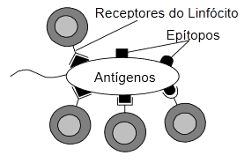

**Figura 3 – Reconhecimento do patógeno pelo Linfócito (Castro, 2001).**

## 2.1 **SISTEMAS COMPLEXOS ADAPTATIVOS**

São sistemas complexos globalmente, enquanto seus componentes isolados são extremamente simples. Todos os seus milhares de componentes interagem entre si e influenciam o resultado final, tal interação deixa este tipo de sistema complexo, ou seja, impossível de descrever em nossa matemática atual.

O estudo dos sistemas complexos adaptativos (ou sistemas dinâmicos/não-lineares) é altamente interdisciplinar. Aplicações comuns para este tipo de aplicação incluem: sociologia computacional, economia computacional, vida artificial, realidades simuladas, sistemas imunológicos e etc.

Sistemas complexos não possuem um módulo central coordenador e são marcados pela existência de fatores aleatórios, o que torna o resultado final dos mesmos impossível de prever.

Entre as características de um sistema complexo está a adaptabilidade. Sendo capazes de evoluir e se adaptar ao ambiente da simulação, continuando a operar mesmo após a saída de um componente isolado.

## 2.2 **SISTEMAS IN-SILICO**

“*In silico*” é uma expressão proveniente da computação usada para categorizar sistemas que buscam simular eventos biológicos. Sendo paralela as expressões *in vivo* e *in vitro* frequentemente usadas na biologia.

Graças a evolução acelerada e contínua da computação simulações *in silico* tem se mostrado como alternativa cada vez mais próxima da realidade ao ensaio em animais vivos (*in vivo*).

É claro que nada ultrapassa a complexidade de um organismo vivo. Entretanto, testes em animais também não necessariamente representam a realidade do corpo humano, graças as particularidades de cada espécie.

Além disso, modelos in-silico são mais baratos e mais rápidos que ensaios in-vivo.

À medida que a experimentação em animais vivos ainda levanta muitas questões éticas, os modelos *in silico* se tornam cada vez mais relevantes. Além disso, graças a estas discussões sobre a ética dos ensaios *in-vivo,* a ciência pode retardar ou deixar de descobrir fatores cruciais que levem a descoberta de curas as enfermidades existentes.

Ainda existem diversas hipóteses na medicina sobre o funcionamento do SI e seus mecanismos de reação. A existência de um Sistema imunológico artificial pode possibilitar que pesquisadores entendam esses mecanismos.

## 2.3 **ALGORITMOS GENÉTICOS**

Os algoritmos genéticos são modelos matemáticos bioinspirados, se baseando na evolução Darwiniana, sendo capazes de encontrar soluções para problemas de otimização. Utilizam técnicas da biologia evolutiva como hereditariedade, seleção natural, mutação e recombinação.

Cada *indivíduo* em um algoritmo genético possui uma pontuação (aqui denominada *fitness)* que representa o quão bem este indivíduo está adaptado (em uma visão evolucionista) e um conjunto de *genes*, aqui representados por uma cadeia de bits (cromossomos).

Em geral, o algoritmo genético cria uma população inicial contendo possíveis respostas para o problema, esta primeira geração deverá passar pelo processo evolutivo, no algoritmo representado pelas seguintes etapas:

* Avaliação: Os indivíduos da atual geração são analisados e recebem um escore (fitness/aptidão) que estabelece o quão bem ele resolve o problema proposto.
* Seleção: Indivíduos são selecionados estocasticamente para a fase de reprodução. Os mais adaptados possuem chances maiores de serem selecionados.
* Cruzamento/Cross-Over: Cada indivíduo selecionado é cruzado com um par, os cromossomos de cada indivíduo são divididos em fatias pré-determinadas ou aleatórias, sofrendo o cruzamento conforme a figura a seguir demonstra. Ao final do cruzamento novos indivíduos que formarão a próxima geração são gerados.

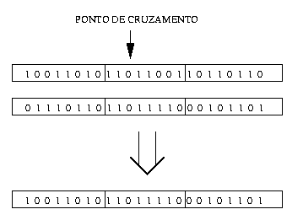**Figura 1 – Cross-Over em um ALG**

* Mutação: Além de ocorrer o cruzamento entre dois indivíduos durante o processo de *cross-over* os cromossomos resultantes também podem sofrer mutação, isto é, trocar o conteúdo de um dos seus cromossomos com uma determinada probabilidade.

Diversos parâmetros de um ALG devem ser ajustados para que o mesmo produza uma solução aproximada do problema de otimização. Entre eles destaca-se o tamanho da população, fatias de cross-over, probabilidade de mutação dos cromossomos e o número máximo de gerações.

## 2.4 SISTEMA IMUNOLÓGICO ARTIFICIAL

“Sistemas imunológicos artificiais são sistemas adaptativos inspirados pela imunologia teórica e pelas observadas funções, princípios e modelos imunológicos e que são aplicados a solução de problemas.” (CASTRO e TIMMIS, 2002).

A computação bioinspirada é uma recente área de pesquisa da computação que visualiza a natureza (biologia) como fonte de inspiração, buscando criar algoritmos para a solução de problemas computacionais.

Dentre esses algoritmos, está o Sistema Imunológico Artificial. O estudo do SIA é um estudo interdisciplinar, ligando os conhecimentos adquiridos durante décadas de pesquisas *in-vivo* e *in-vitro* da imunologia com a modelagem matemática e a computação.

O sistema imunológico inato (ou não-específico) protege o organismo da maioria dos patógenos (vírus, bactérias …), sendo a primeira linha de defesa imunológica. Entretanto, tal sistema não é capaz de proteger o organismo de todos os invasores externos. Neste caso o mesmo é encarregado de ativar a defesa humoral, atraindo outros tipos de células de defesa ao local por meio de compostos químicos.

Nesses casos uma segunda linha de defesa do sistema imunológico precisará entrar em ação. Sendo o sistema imunológico humoral (ou adaptativo) a última linha de defesa. Tal sistema é capaz de produzir anticorpos após a entrada de um patógeno desconhecido no organismo.

# RESULTADOS

Os agentes presentes no modelo de Sistema imunológico são: Patógenos, Anticorpos, Células epiteliais, Linfócitos B, Macrófagos e Células dendríticas. O Comportamento de cada uma dessas células foi adaptado para possibilitar a simulação dos mesmos em tempo real pelo sistema.

A figura 4 representa a cadeia de ativação das células presentes na simulação mediante a entrada de um patógeno.

Ativa

Infecta

Ativa

Inibe ação

Passa a agir como

Fagocita

Ativa

Produz

Produz

Produz

**Figura 4 – Modelo simplificado do SI**

## 3.1 APLICAÇÃO

Obedecendo o modelo descrito na figura anterior, foi desenvolvido um Software responsável por simular a interação das células do sistema imune mediante a entrada e reconhecimento de um patógeno.

Ao iniciar o sistema o mesmo carrega predefinições já existentes de um arquivo XML (Figura 5). Os dados carregados são referentes as temporizações e proporções do SIA.

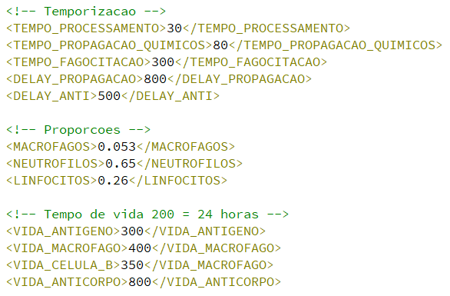

**Figura 5 – Exemplo de alguns dos parâmetros de inicialização do SAI**

Tais propriedades podem ser alteradas em tempo de execuçãopor meio de uma interface gráfica ou um algoritmo genético.

A figura 6 representa uma das janelas principais da aplicação, por intermédio da mesma é possível ver em tempo real dados sobre a simulação ou alterar parâmetros de operação.

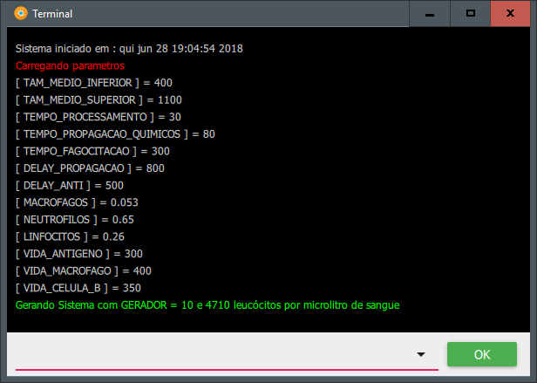

**Figura 6 – Console para a alteração de parâmetros**

É possível iniciar uma instância do sistema com as devidas parametrizações direto de uma interface textual do sistema operacional.

Ao iniciar o sistema vários leucócitos são gerados de forma aleatória, apesar da natureza randômica desses dados, é possível estabelecer previamente um parâmetro chamado de gerador. O gerador é um número inteiro qualquer onde cada um de seus valores cria uma única simulação do sistema imune, sempre igual.

O gerador funciona como uma semente usada para inicializar um gerador de números pseudoaleatórios (RNG).

São “randômicos” os dados relativos a: quantidade de glóbulos brancos por microlitro de sangue, proporção dos mesmos, posição de cada célula e patógeno (considerando que o sistema simula uma interação em duas dimensões) e etc.

Apesar da natureza randômica de alguns dados como a quantidade de leucócitos, a simulação obedece a uma faixa de valores possíveis para um humano adulto (4 a 12 mil células por milímetro cúbico de sangue).

Também é possível definir o tempo de vida de cada tipo de célula do sistema por meio dos parâmetros, onde 100 unidades de tempo equivalem a 12 horas reais.

A figura **X** representa a principal tela da aplicação, na imagem vemos algumas células do SI em seu estado normal.

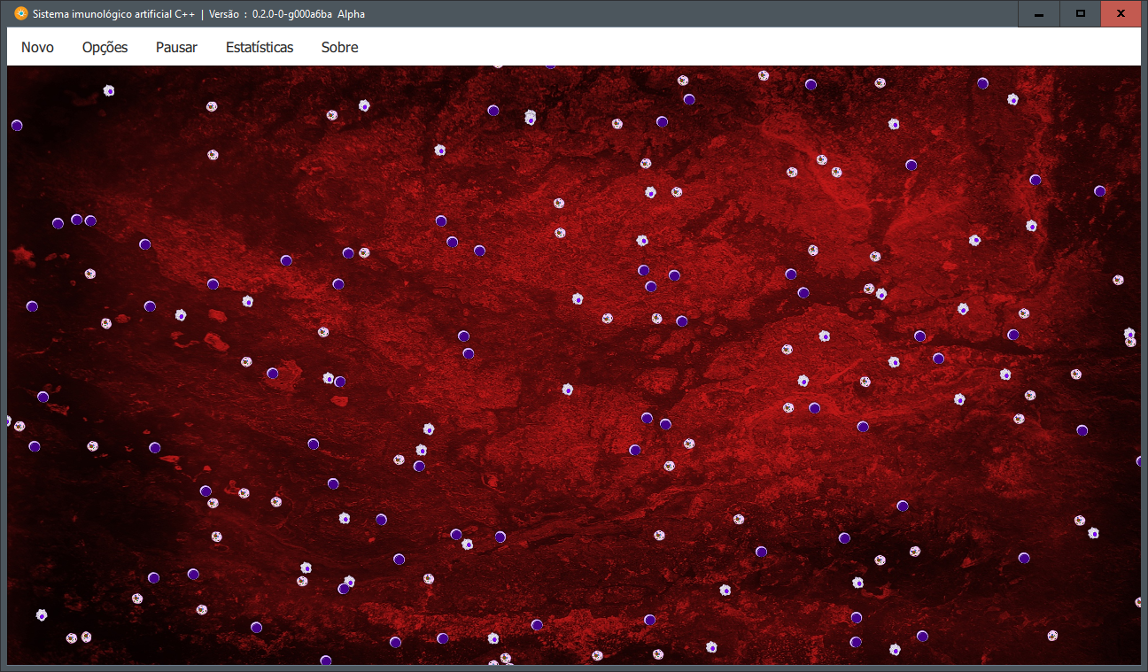

**Figura 7 – Tela inicial do sistema já com simulação gerada**

É possível navegar por toda a amostra de células e dar zoom em alguma região. Também é possível pausar e alterar a velocidade da simulação a qualquer instante. Ao clicar em cada célula presente na simulação são apresentados dados referentes a mesma naquele momento como ilustra a figura a seguir.

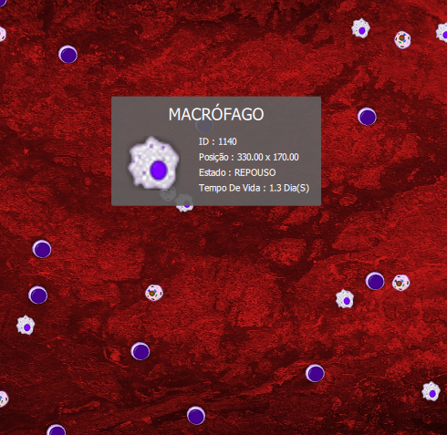

**Figura 12 – Informações sobre determinada célula**

Um fato interessante é que pelo sistema ter sido feito em C++ com o auxílio do framework QT, é possível rodar o sistema em computadores rodando todos os sistemas operacionais, assim como em dispositivos mobile tanto Android quanto IOS e até mesmo em navegadores web por meio de *webgl*.

A interface é bem simples e possui um visual inspirado no padrão Material, presente em aparelhos Android.

A figura **X** demonstra o Software em funcionamento em um dispositivo móvel (Android).

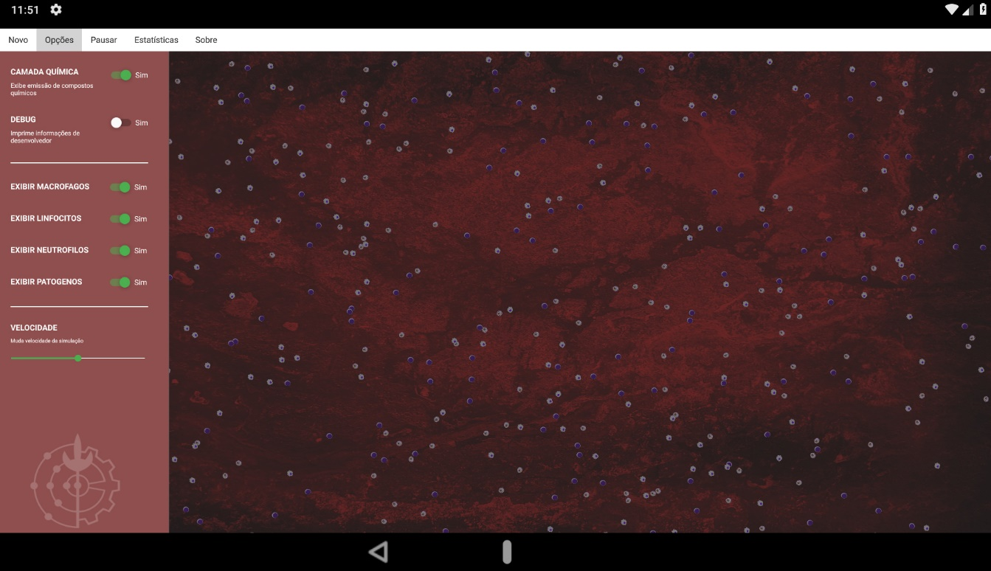

**Figura 8 – Simulação rodando em sistema Android**

É possível gerar um novo sistema (com novos parâmetros) a qualquer momento por meio da interface gráfica da aplicação (Figura **X**). O usuário pode redefinir o gerador do sistema, quais células farão parte da simulação, a quantidade de antígenos em circulação e etc.

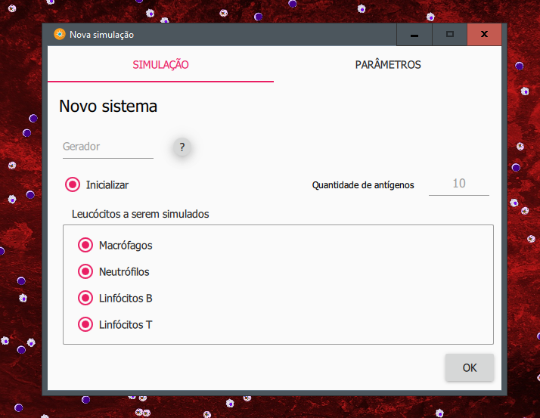

**Figura 9 – Customizando uma simulação**

Também é possível definir novos parâmetros relativos a: velocidade de realizar determinada ação por cada tipo de célula, tempo de vida dos leucócitos a serem simulados, quantidade de leucócitos e a proporção entre os diferentes tipos.

A figura **X** exibe a interface por onde é possível efetuar tais alterações.

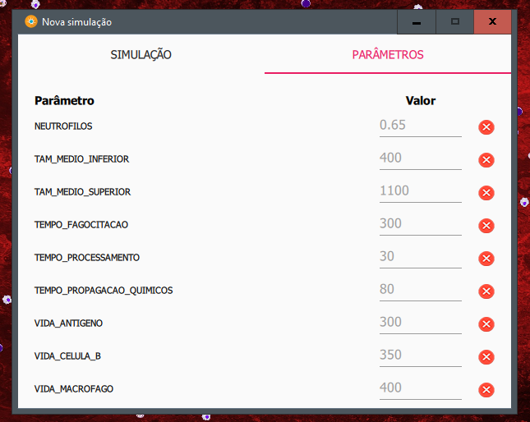

**Figura 10 – Mudança dos parâmetros da nova simulação**

A figura **X** representa a reação do sistema a entrada de um agente patogênico na circulação. Os círculos representam a concentração de determinado composto químico na região.

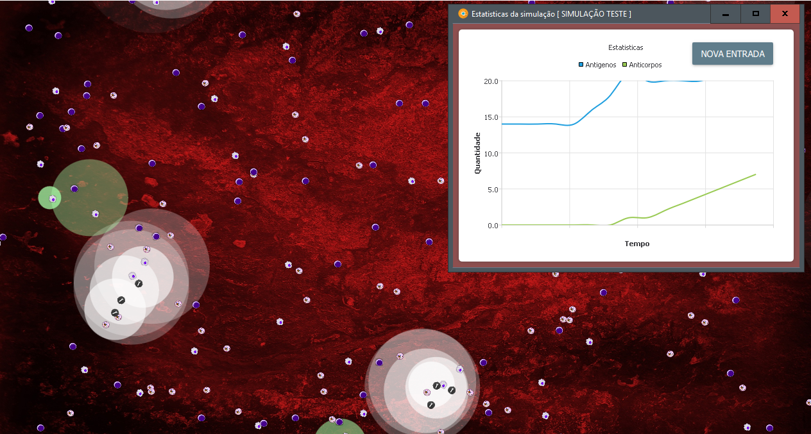

**Figura 11 – Simulação da entrada de um patógeno**

Os círculos em branco representam a emissão de PAMP (Padrões moleculares associados a patógenos) pelos patógenos em sua entrada, ao entrar em contato com uma célula sentinela vizinha a mesma é ativada.

Os círculos em verde representam citocinas decorrentes da ativação das células de defesa do SI mediante a entrada dos patógenos, tais citocinas são responsáveis por atrair mais células de defesa ao da local da infecção.

Tanto a taxa de emissão como o fator de propagação dos compostos químicos são provenientes de parâmetros configuráveis dentro do sistema.

Em repouso todas as células simuladas se movem em sentido aleatório e com velocidade parametrizada, buscando simular algo próximo de uma circulação sanguínea.

Devido a limitações de poder de processamento, é impossível realizar uma simulação que represente a exata quantidade de células do corpo humano. Graças ao número reduzido de células na simulação, a chance de uma célula entrar em contato com a outra é pequena.

A solução encontrada para esse problema foi definir um raio de atração/detecção em todas as células. De forma semelhante ao trabalho de ……….

Também é possível realizar experimentos com base em um grupo seleto de células. Como o caso da figura a seguir, onde foi feita uma simulação contendo apenas macrófagos.

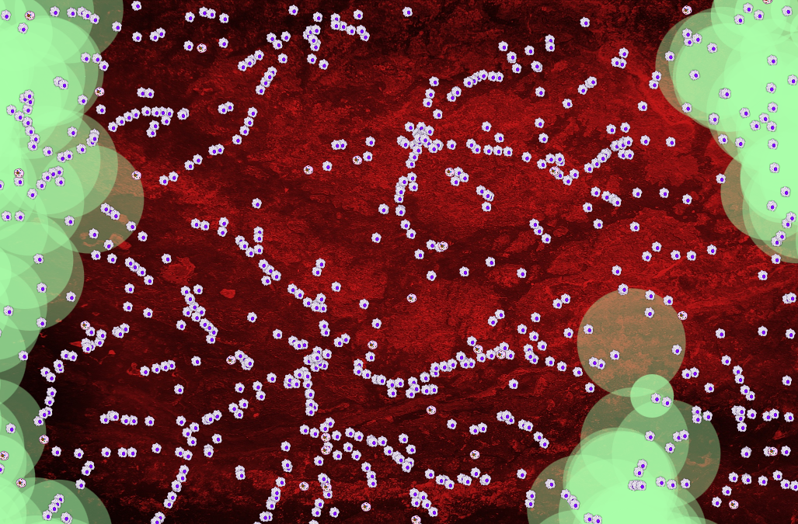

**Figura 13 – Simulação customizada**

Tal tipo de simulação possibilita um estudo mais aprofundado acerca de determinado leucócito e seu comportamento isolado no SI.

A aplicação também é capaz de gerar gráficos em tempo real. A figura **X** representa o ciclo de vida do agente patogênico na simulação. Os pontos representam a quantidade de antígenos e de anticorpos ao longo do tempo.

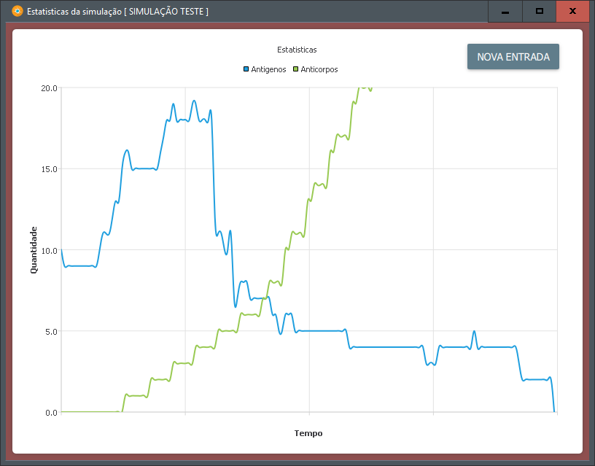

**Figura 13 – Ciclo de vida do patógeno**

Ao atingir um pico durante a simulação a quantidade de agentes patogênicos na corrente sanguínea tende a decair com o tempo após a ativação dos mecanismos de defesa do SI.

Nota-se também uma rápida produção de anticorpos, produzindo uma resposta rápida a infecção.

O gráfico a seguir representa um segundo contato com o mesmo agente patogênico após 2 dias, nesse segundo momento observamos uma resposta imune muito mais rápida que a inicial, uma vez que já fora criada a quantidade necessária de anticorpos para inibir a ação do antígeno.

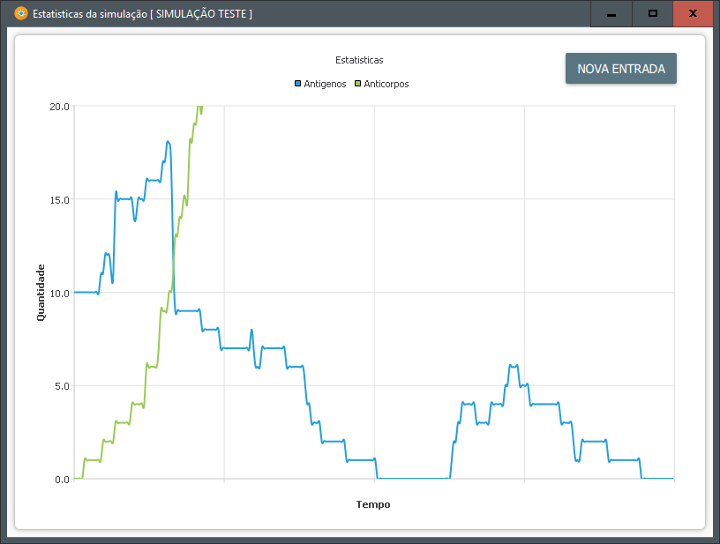

**Figura 14 – Ciclo de vida do patógeno**

# CONCLUSÃO

Este trabalho definiu um modelo de interação entre os leucócitos principais do Sistema Imunológico humano. O Sistema imunológico humano é altamente diversificado e complexo. Muitos de seus mecanismos permanecem desconhecidos até hoje, o que impossibilita sua simulação exata.

Apesar de ser impossível uma simulação alcançar a complexidade de um organismo vivo, simulações *in silico* tem se mostrado como alternativa cada vez mais viável.

Além das possibilidades no campo de pesquisa da imunologia, o sistema também pode servir como ferramenta de ensino, graças a sua interface gráfica que permite demonstrar de forma didática o funcionamento do SI.

## 4.1. TRABALHOS FUTUROS

Como trabalho futuro, destaca-se a possibilidade de ajuste dos parâmetros do sistema por meio de um algoritmo genético com base na modelagem matemática do modelo proposto. Devido à falta de dados na literatura, a maioria dos parâmetros utilizados na simulação foram estimados com base em modelagens já existentes.

A inclusão de novos tipos de leucócitos na simulação também é essencial para uma simulação autêntica da resposta imune.

Este sistema pode ser facilmente expandido e servir como ferramenta de teste para modelos já existentes.

Os parâmetros do sistema podem ser ajustados para possibilitar uma simulação de determinado vírus.

Outras possibilidades de evolução incluem: adição de novos compostos químicos a simulação, uso de modelo 3D, utilização de tecnologia *CUDA/OpenCL* para o processamento da simulação (abrindo portas para uma simulação ainda maior e mais precisa) e etc.

Por fim, é importante repetir que a área ainda é muito nova, havendo espaço para muitas descobertas e pesquisas. O avanço da pesquisa acerca dos Sistema Imunológicos Artificiais pode determinar o progresso da própria imunologia.

Por tudo que foi dito é possível afirmar que a área é promissora.

A própria Sociedade Brasileira de Computação (SBC) reconheceu a modelagem de sistemas complexos artificiais bioinspirados como o 2º grande desafio em seu relatório “Grandes Desafios da Pesquisa em Computação no Brasil – 2006 – 2016” (CARVALHO et al., 2006).

# BIBLIOGRAFIA

[1] SARPE, V; JACOB, C. Simulating the decentralized processes of the human immune system in a virtual anatomy model. 10th International Conference on Artificial Immune Systems (ICARIS), 18-21, Julho 2011. Disponível em: <https://bmcbioinformatics.biomedcentral.com/articles/10.1186/1471-2105-14-S6-S2>

[2] MURPHY, K.M., TRAVERS, P., WALPORT, M., *Imunobiologia de Janeway*, 7ª edição. Artmed, 2010.

[3] CASTRO, L. N. de; TIMMIS, J. Artificial Immune Systems: A New Computational Intelligence Approach. Londres, UK: Springer, 2002.

[4] CASTRO, L. N. Engenharia Imunológica: Desenvolvimento e Aplicação de Ferramentas Computacionais Inspiradas em Sistemas Imunológicos Artificiais. Tese (Doutorado) — Faculdade de Engenharia Elétrica e de Computação, Universidade Estadual de Campinas, Campinas, Maio 2001.

[5] POSSI, M. A. Uma ferramenta para simulação do sistema imunológico através de sistemas multiagentes: Um caso de estuda da autoimunidade. Tese (Mestrado) -Universidade Federal de Viçosa.

[6] PIGOZZO, A. B. Implementação computacional de um modelo matemático do sistema imune inato. Tese (Mestrado) – Universidade Federal de Juiz de Fora. Juiz de Fora, 2011.

[7] CARVALHO, A. C. P. L. F.; BRAYNER, A.; LOUREIRO, A.; FURTADO, A. L. Grandes Desafios da Pesquisa em Computação no Brasil – 2006 – 2016. São Paulo, 2006.

[8] SOMPAYRAC, L. How the Immune System Works. 4ª edição. Wiley, 2011.

[9] CATHERINE, Beauchemin. Modelling the Immune System.Disponível em: [<http://phymbie.p](../../../P:/SistemaImunologicoArtificial_C/%3Chttp:/phymbie.p)h[ysics.ryerson.ca/~cbeau/docs/immuno.pdf>.](http://phymbie.physics.ryerson.ca/~cbeau/docs/immuno.pdf)Acesso em: 27 maio 2018.

[9] MACAL, Charles M. NORTH, Michael J. Tutorial on agent-based modeling and simulation part 2: how to model with agents**.** Disponível em: *<*www.informs-sim.org/wsc06papers/008.pdf>.

[10] PIGOZZO, A. B. Estudo de Simuladores do sistema imunológico humano.

[11] PIGOZZO, A. B. Modelagem computacional da formação de abscessos. Tese (Doutorado) – Universidade Federal de Juiz de Fora. Juiz de Fora, 2015.

[12] HANEGRAAFF, Wouter. Simulating the Immune System.Disponível em:

[<http://www.lymenet](http://www.lymenet.de/literatur/hanegraaff.pdf).[de/literatur/hanegraaff.pdf](http://www.lymenet.de/literatur/hanegraaff.pdf)>. Acesso em: 1 de julho de 2018

[13] KLEINSTEIN, S.H.; SEIDEN, P.E. Simulating the immune system.Disponível em: <http://ieeexplore.ieee.org/iel5/5992/1851/00852392.pdf> Acesso em: 28 de junho de 2018

[14] MCCORMICK, T. S., STEVENS, S. R., KANG, K., Macrophages and cutaneous inflammation, Nat Biotech, v.18. n. 1, 25-26, Janeiro 2000.

[15] FUJIWARA, K., KOBAYASHI, K. Macrophages in inflammation, Current Drug Targets – Inflammation & Allergy, v.4, n.3, 281-286, Junho 2005.

[16] CRUVINEL, W. M. Sistema Imunitário – Parte I, Fundamentos da imunidade inata com ênfase nos mecanismos molecuras e celulares da resposta inflamatória. Disponível em: <http://www.scielo.br/pdf/rbr/v50n4/v50n4a08.pdf>. Acesso em: 02 de junho de 2018.

[17] AMARAL, J. L. M., Sistemas imunológicos artificiais aplicados à detecção de falhas. Tese (Doutorado) – Pontifícia Universidade Católica. Rio de Janeiro, 2006.

[18] BAECK, T., SCHWEFEL H.-P. *An Overview of Evolutionary Algorithms for Parameter Optimization*. Evolutionary Computation, Vol.1, no. 1, pp. 1-23, 1993.

[19] DASGUPTA, D. *An overview of artificial immune systems and their applications*. Artificial Immune System and Their Applications, 3-23, 1999.

[20] FACHADA, N., VIEIRA, V. M., ROSA, A. Agent Based Modelling and Simulation of the Immune System: a Review. 13º Encontro Português de Inteligência Artificial (EPIA 2007), Guimirães, 300-315, Dezembro 2007.Disponível em: <<https://fenix.ist.utl.pt/homepage/ist145239/publicacoes>>.